IT26 Scheda creata il 11 settembre 2026

Descrizione storico-bibliografica
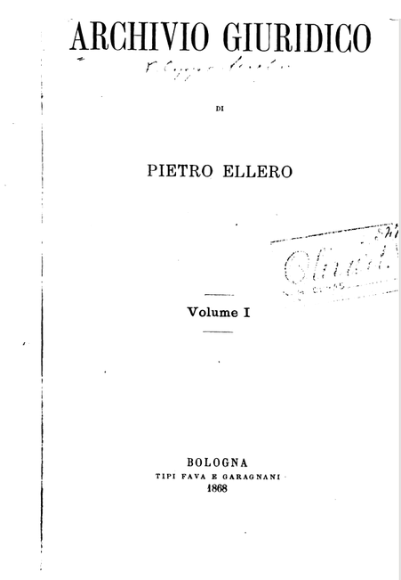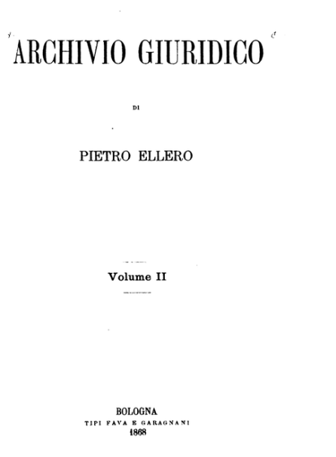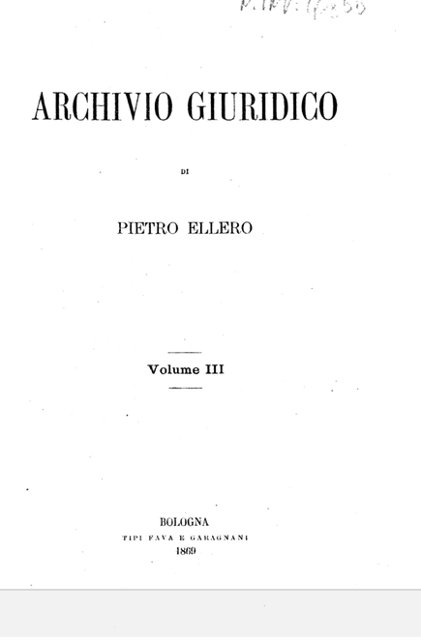
Archivio giuridico di Pietro Ellero. - Vol. 1-vol. 3. - Bologna : tipi Fava e Garagnani, 1868-1869. – 3 volumi ; 23 cm. ((Mensile. - TO00198586
Autore: Ellero, Pietro <1833-1933>
Copia digitale: 1(1868)-3(1869); 3(1869)
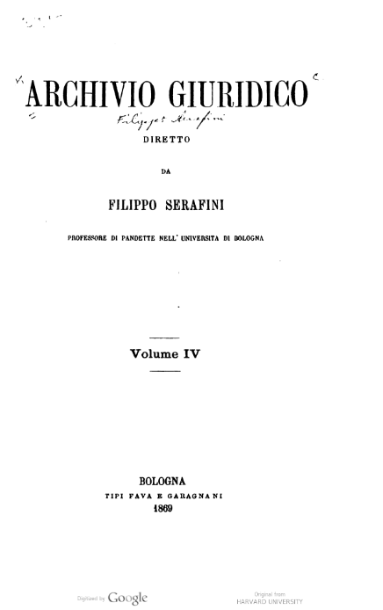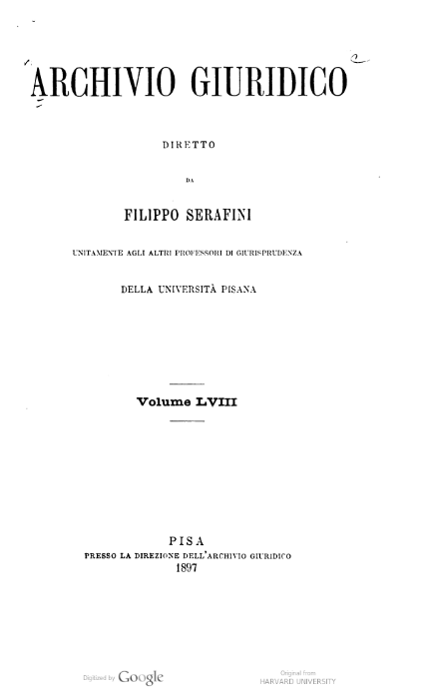
*Archivio giuridico / diretto da Filippo Serafini. - Vol. 4 (1869)-vol. 58 (1897). - Bologna : Tipi Fava e Garagnani, 1869-1897. - 55 volumi ; 23 cm. ((Mensile poi annuale. - Dal 1874 il luogo di pubblicazione varia in Pisa. - Indice generale alfabetico 1868-1870, 1868-1893. - ISSN 1122-6706. - RMG0008820
Autore: Serafini, Filippo <1831-1897>
Copia digitale: 4(1869)-65(1900); 1880; 1897
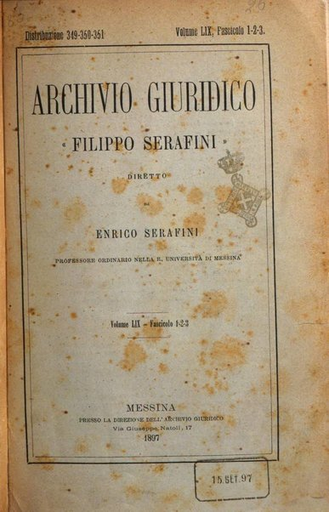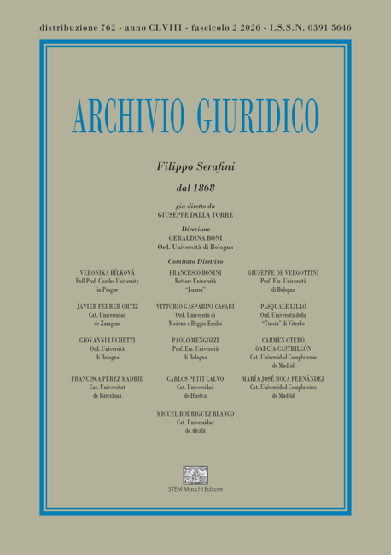
*Archivio giuridico Filippo Serafini / diretto da Enrico Serafini. - Vol. 59, fasc. 1-2-3 (1897) ; n.s., vol. 1=60 (1898)-vol. 12=71 (1903) ; 3.ser., vol. 1=72 (1904)-vol. 13=84 (1910) ; 4.ser. vol. 1=85 (1921)-vol. 35=120(1938) ; 5.ser. vol. 1=123(1940)- . - Messina : Direzione dell’Archivio giuridico, 1897- . – volumi ; 23 cm. ((Trimestrale. - Doppia numerazione dei fasc. dal 1898. - Luogo di pubblicazione varia in: Roma (dal 1906) [poi] : Modena : Mucchi. – Sospeso dal 1910 al 1921. - Dal 2022 con appendice semestrale, pubblicata in modalità open access. - ISSN 0391-5646; appendice online: 2282-2828. - VEA0012570
Autore: Serafini, Enrico
Copia digitale 1897-1938


Soggetto: Diritto – Periodici; Giurisprudenza – Periodici
Classe: D340.05

Informazioni storico-bibliografiche
Pietro Ellero (1833-1933), dal 1861 titolare della cattedra di diritto penale all'Università di Bologna, fonda la rivista "Archivio giuridico", periodico "di scritture originali e inedite, concernenti la legislazione, la giurisprudenza e le materie affini", destinato a divenire l'organo - con vita più che secolare - della scuola storica del diritto.
Nel manifesto iniziale il professore friulano auspica una pubblicazione che senza essere solo teorica o solo pratica tratti le discipline giuridiche "come scienza volta al bene della società".
Riappare qui "ampliato, trasformato e volto ad allargare in una vasta sfera quello indirizzo di rigenerazione morale e sociale" che caratterizzava il "Giornale per l’abolizione della pena di morte" da lui redatto tra il 1861 e il 1865 e da molti rimpianto.
Dopo solo un anno di pubblicazione, gravemente afflitto in seguito alla morte della moglie, Ellero lascerà la direzione e la proprietà della rivista al prof. Filippo Serafini (1831-1897), celebre romanista, che ne trasferirà la sede a Pisa.
https://www.bibliotecasalaborsa.it/bolognaonline/events/la-rivista-archivio-giuridico

Rivista interdisciplinare riconosciuta di classe A (Area 12: Scienze giuridiche)
dall’Agenzia Nazionale di Valutazione del sistema Universitario e della Ricerca (ANVUR)
Caratteristica della Rivista Archivio giuridico Filippo Serafini è stata, sin dall’inizio, quella di essere considerata in Italia e all’estero come un autorevole e qualificato punto di riferimento sui progressi della dottrina giuridica in una visione che, pur non rifuggendo dalla specializzazione in sé, ne evita peraltro ogni eccesso. A partire dal 2022, la Rivista può contare inoltre sulla presente appendice semestrale, pubblicata in modalità open access.
Direzione: Geraldina Boni
Archivio giuridico Filippo Serafini online è numero speciale della Rivista Archivio giuridico Filippo Serafini (ISSN 0391-5646) per la pubblicazione open access di contributi. Tale modalità, come noto, risponde agli standards internazionali in ordine all’accessibilità e alla diffusione dei risultati della ricerca scientifica.
Dopo avere superato la procedura di revisione double-blind peer review, gli articoli accettati sono pubblicati in progress. La pubblicazione definitiva avviene con la fascicolazione semestrale della versione telematica.
https://www.archiviogiuridiconline.it/presentazione-della-rivista/.

Note e riferimenti bibliografici
- Archivio giuridico Pietro Ellero, Bologna, tipi Fava e Garagnani, 1868-1869
- Massimo M. Augello, Marco E. L. Guidi, Economisti e scienza economica nell'Italia liberale (1848-1922). Una storia istituzionale, Milano, Angeli, 2019, p. 430
- Bio-bibliografia generale italiana, compilata da Paolo Zincada, Firenze, coi tipi della bio-bibliografia generale italiana, 1887, pp. 69-72 (voce: Serafini Filippo)
- Centenario Archivio giuridico, 1868-1968, Modena, Mucchi, 1968 (Contiene ripr. facs. di: Manifesto dell'Archivio Giuridico, di Pietro Ellero. Il direttore ai suoi lettori, di Filippo Serafini)
- Archivio giuridico "Filippo Serafini" : cronaca del centenario : 1868-1968. - Modena : Mucchi, 1969
- Annamaria Monti, Angelo Sraffa. Un antiteorico del diritto, Milano, EGEA, 2011, pp. 6-7, nota 29
https://www.bibliotecasalaborsa.it/bolognaonline/events/la-rivista-archivio-giuridico.

